Das Gelernte aus der 7. Klasse anwenden und überprüfen:   
Einen inneren Monolog schreiben, einen Text weiterschreiben

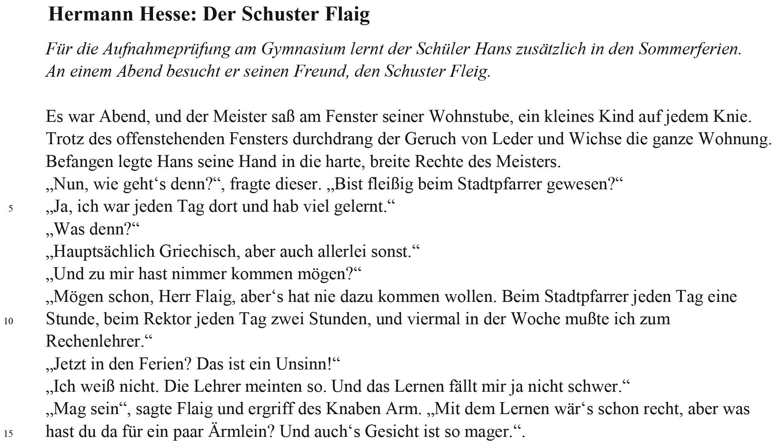

* Quelle: Hermann Hesse, Unterm Rad, Suhrkamp Verlag, Frankfurt/M 2002 , S. 56 f. (alte Rechtschreibung).

1 Markiert die Textstellen, die etwas darüber verraten, wie der Schuster Flaig das Lernen in den Ferien beurteilt. Benennt kurz seine Einstellung.

2 Verfasst einen inneren Monolog, der die Haltung des Schusters wiedergibt.

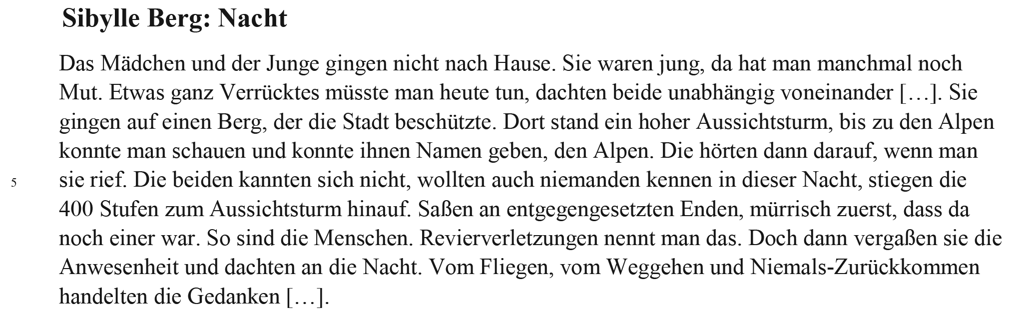

* Quelle: Sibylle Berg: Das Unerfreuliche zuerst. Herrengeschichten. Kiepenheuer &Witsch, Köln 2001, ohne Seitenangabe

3 Skizziert das Lebensgefühl der beiden Jugendlichen. Berücksichtigt auch die Atmosphäre des Ortes.

4 Schreibt einen Schluss für die Geschichte.